Hvornår blev spændingen i stikkontakten ændret fra 220 volt til 230 volt?
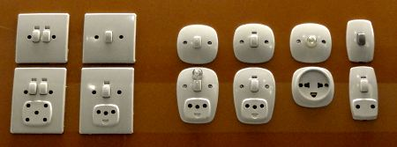
Det startede med 110 V jævnspænding ud af en dansk stikkontakt i Odense i 1891. Senere blev spændingsniveauet hævet til 220 V DC (København 1902). I 1907 blev så vekselspænding med 220 V AC mellem fase og nul introduceret.
Der skulle gå godt 80 år før der igen skete noget. I 1988 vedtog det europæiske standardiseringsudvalg for elektroteknik CENELEC den harmoniserede standard: HD 472 S1, Nominelle spændinger til offentligt lavspændings-elforsyningssystem. I dette skrift angives den nominelle spænding mellem fase og nul til 230 V AC.
Danmark og andre europæiske lande havde hidtil anvendt en spænding på 220 V AC, mens England gjorde brug af 240 V AC.
I praksis blev den nye nominelle spænding på 230 V AC indført i Danmark i 1993.
Tolerancen på den nominelle spænding på 230 V AC blev angivet til +6 %/-10 %. Dvs, at den leverede fasespænding kunne regnes at befinde sig et sted mellem 207 V og 244 V.
Fra 2008 blev tolerancen på den leverede spænding ændret til 230 V ±10 %. Dvs, at fasespændingen i forsyningspunktet nu kan ligge inden for intervallet 207 V til 253 V.
Det nuværende skrift, hvoraf nominelle spændinger på forskellige spændingsniveauer fremgår, er følgende: DS/EN 60038, CENELEC-standardspændinger.

